**VPN**

**hálózati operációs rendszerek (Windows)**

**Előkészületek:**

* Ellenőrizze a **SERVER** és a **KLIENS** működését! Állítsa vissza, (*ha szükséges*) a mentett pillanatképeket!
* Állítsa be a **SERVER** *(192.168.10.1)* és a **KLIENS** *(192.168.10.25)* IP-címeit!
* Szerverét léptesse elő tartományvezérlővé! (a tartomány: ***vallalat.hu***)
* A **KLIENS***-t léptesse be a tartományba!*

**Feladatok:**

1. Telepítse fel a ***Távelérés kiszolgáló*** *(VPN)* működéséhez szükséges szerepköröket!
2. A VPN klienseknek a táveléréshez az IP-címet ***DHCP*** szolgáltatás biztosítsa (*192.168.10.****100****-****200*** */24*)!
3. Biztosítsa a szerver elérését ***vpn.[****tartománynév****]*** néven!
4. Hozzon létre egy ***VPN*** nevű szervezeti egységet és vegye fel a ***pptp-1, pptp-2*** *és* ***l2tp-1*** nevű felhasználókat a szervezeti egységbe! A felhasználóknak engedélyezze a VPN kapcsolat használatát, hálózati házirendben előírt szabályok alapján!
5. Konfigurálja a szerveren a távoli elérést ***PPTP*** protokoll használatával, hálózati házirendben előírt szabály alapján!

|  |  |
| --- | --- |
| Alagút protokoll | ***csak PPTP*** |
| Felhasználó korlátozás | ***csak a pptp nevű csoport tagjai (pptp-1, pptp-2)*** |
| Időkorlátozás | ***hétköznap 8-16 óra között*** |
| Hitelesítési módszer | *lehet* ***EAP-MSCHAPv2*** *vagy* ***MS-CHAPv2 vagy MS-CHAP*** |

1. *Tesztelje* az eddigi beállításokat, kapcsolódjon a kliensről a VPN kiszolgálóhoz!

(az új VPN kapcsolat neve: ***PPTP-Teszt***)

1. A *sikeres tesztelést követően* biztosítsa, hogy a felhasználó gépén automatikusan jöjjön létre   
   a VPN kapcsolat! *(csoportházirend* ***PPTP-GP****)*
2. Konfigurálja a szerveren a távelérést ***L2TP*** protokoll használatához is, hálózati házirendben előírt szabály alapján! (*előmegosztott kulcs használatával)*

|  |  |
| --- | --- |
| Alagút protokoll | ***csak L2TP (előmegosztott kulccsal)*** |
| Felhasználó korlátozás | ***csak az l2tp csoport tagjai (l2tp-1)*** |
| Időkorlátozás | ***hétköznap 16-8 óra között*** |
| Hitelesítési módszer | *csak* ***EAP-MSCHAPv2*** |

1. Kapcsolódjon a kliensről a VPN kiszolgálóhoz! (új kapcsolat neve: ***L2TP-Teszt***)

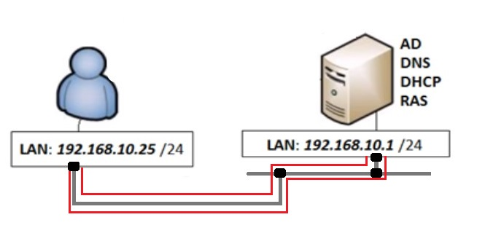

Szervezeti felépítés:

jelölések: ***Szervezeti egység csoport*** *felhasználó*

***VPN***

***PPTP***

**pptp** *(pptp-1)*

***l2tp*** *(l2tp-1)*